「糊塗木棉樹，不懂分辨季節？」 工作紙

(答案請查閱最後一頁)  
  
題目1

請選出正確答案。

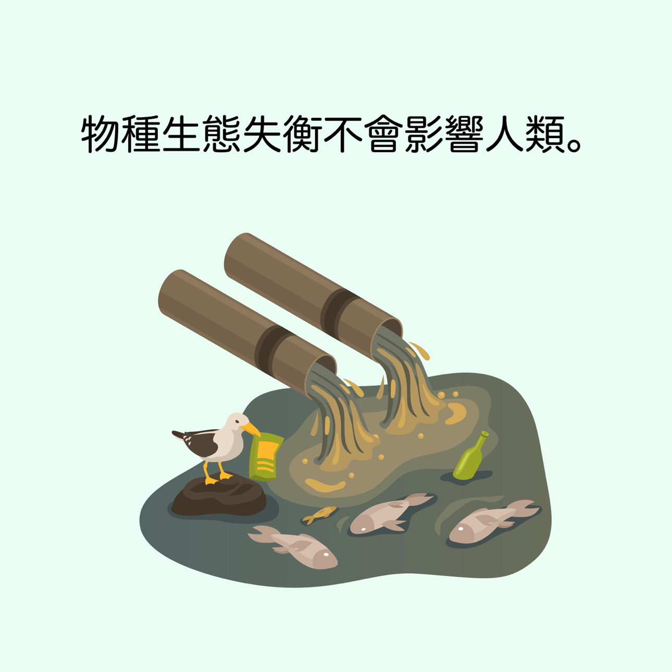

□正確

□不正確

題目2

請選出正確答案。

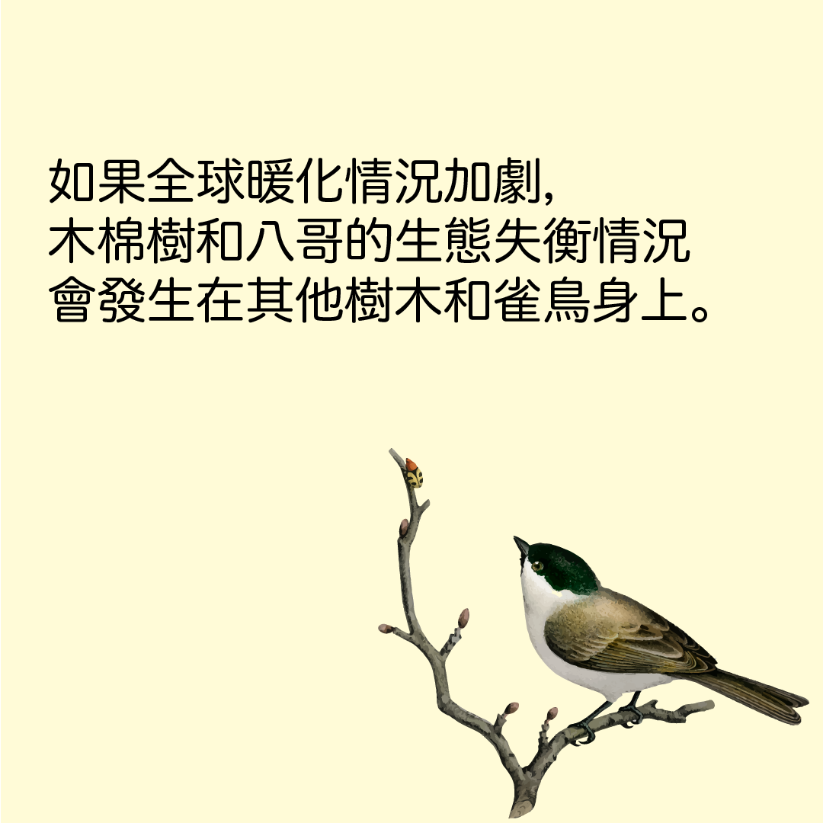

□正確

□不正確

題目3

請選出正確答案。

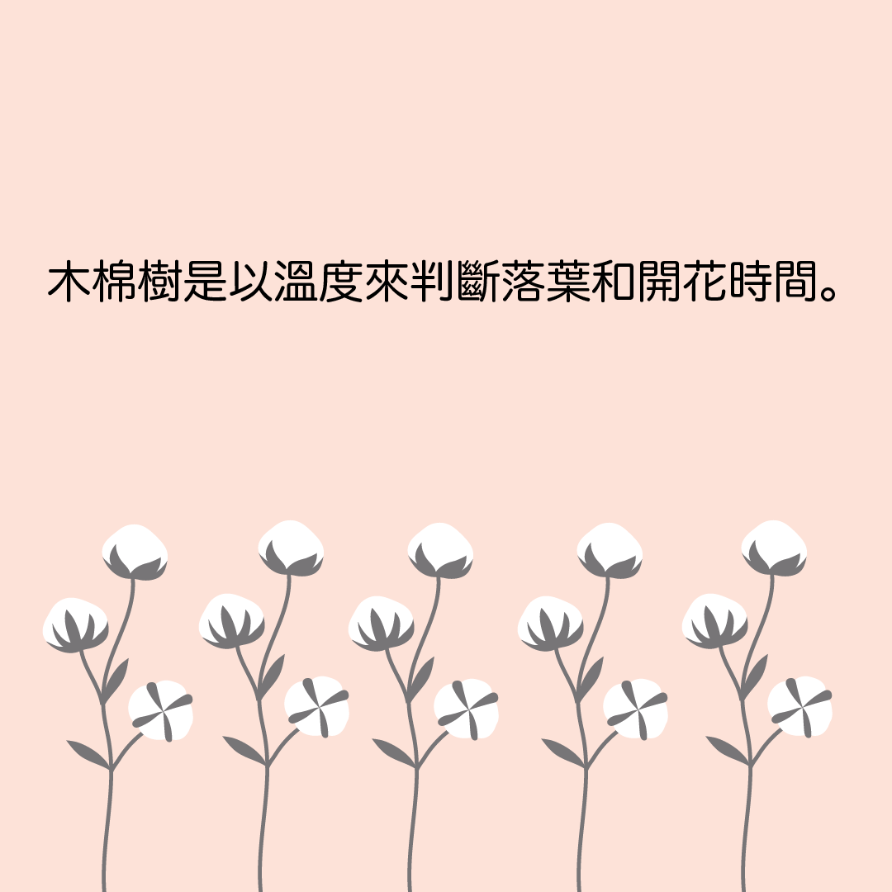

□正確

□不正確

題目4

請選出正確答案  (可選多於一個答案)。



□降雨量減少

□乾燥寒冷的日子減少

□夏季延長

□夏季縮短

□平均氣溫升幅加劇

題目5

請選出正確答案  (可選多於一個答案)。

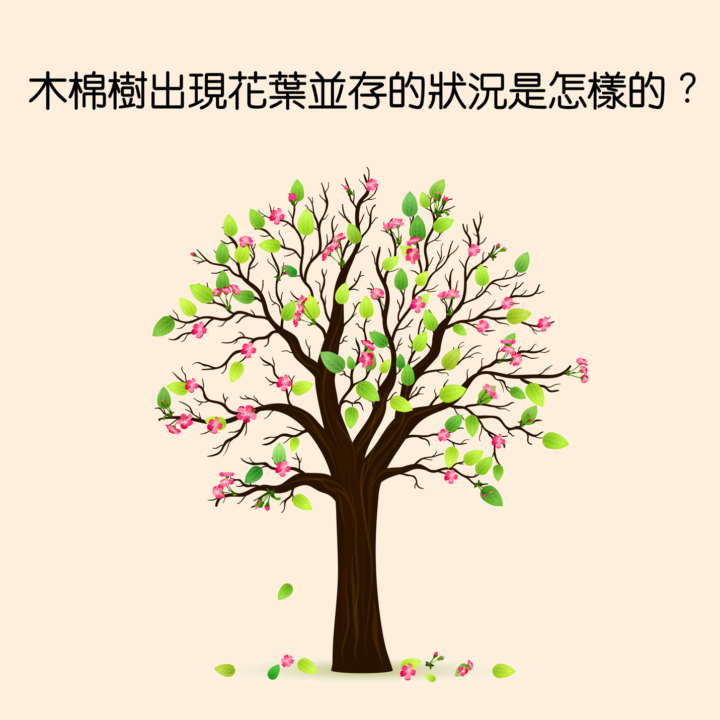

□花朵和樹葉同時凋謝，並同時長出

□花朵於樹葉完全凋落前就長出

題目6

反思題：請選出正確答案  (可選多於一個答案)。



□不使用電器時，要關掉電掣。

□把空調溫度維持在攝氏24-26度。

□多使用樓梯，減少使用升降機。

□盡量把廢物循環再用。

□減少浪費，避免買不必要的物品。

□在食肆用膳，點合適份量的飯菜。

題目7

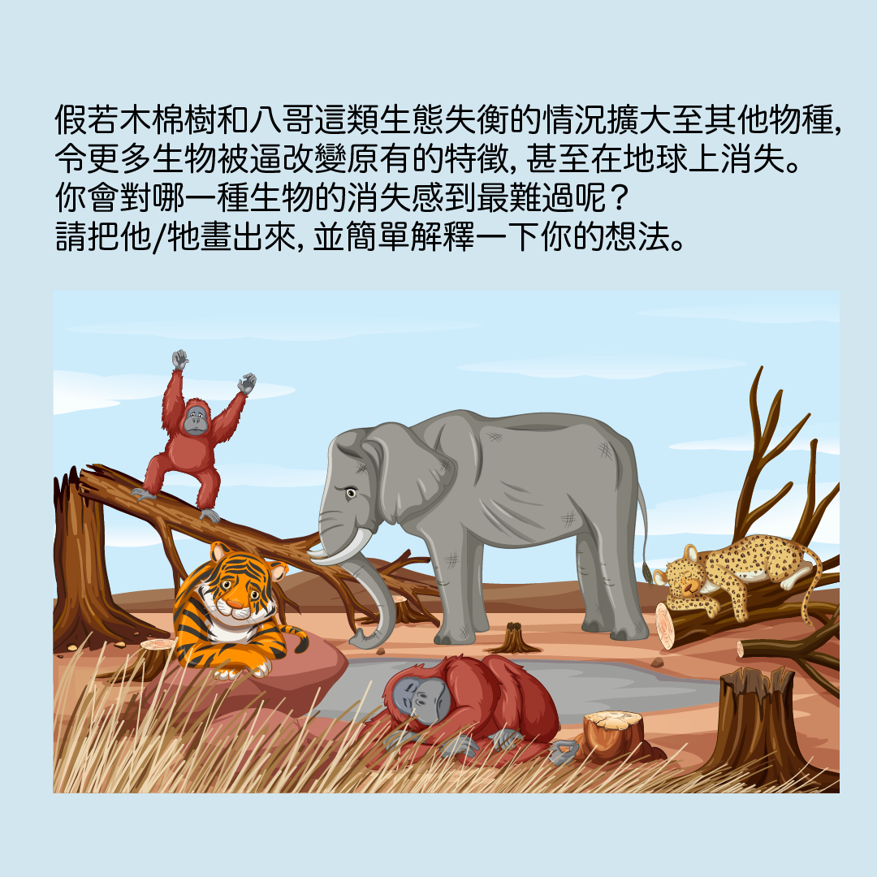

畫出答案：

|  |
| --- |
|  |

生物名稱：

假若這一種生物在地球上消失，我會感到最難過，因為：

答案：

題目1 不正確

題目2 正確

題目3正確

題目4

R乾燥寒冷的日子減少

R夏季延長

□夏季縮短

R平均氣溫升幅加劇

降雨量減少

(可選多於一個答案）

題目5 花朵於樹葉完全凋落前就長出